**Screenshoot Hasil Praktikum 10**

* EKSTRASI FITUR LBP

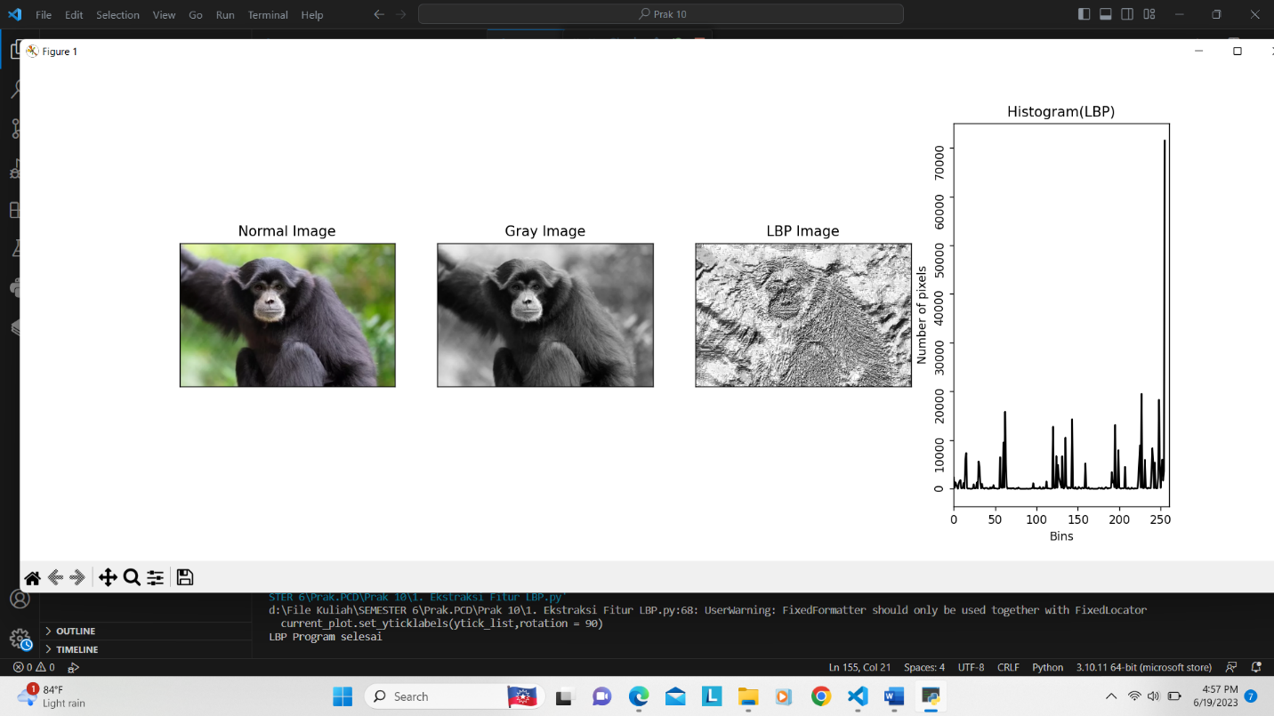

Brightness yang berbeda :

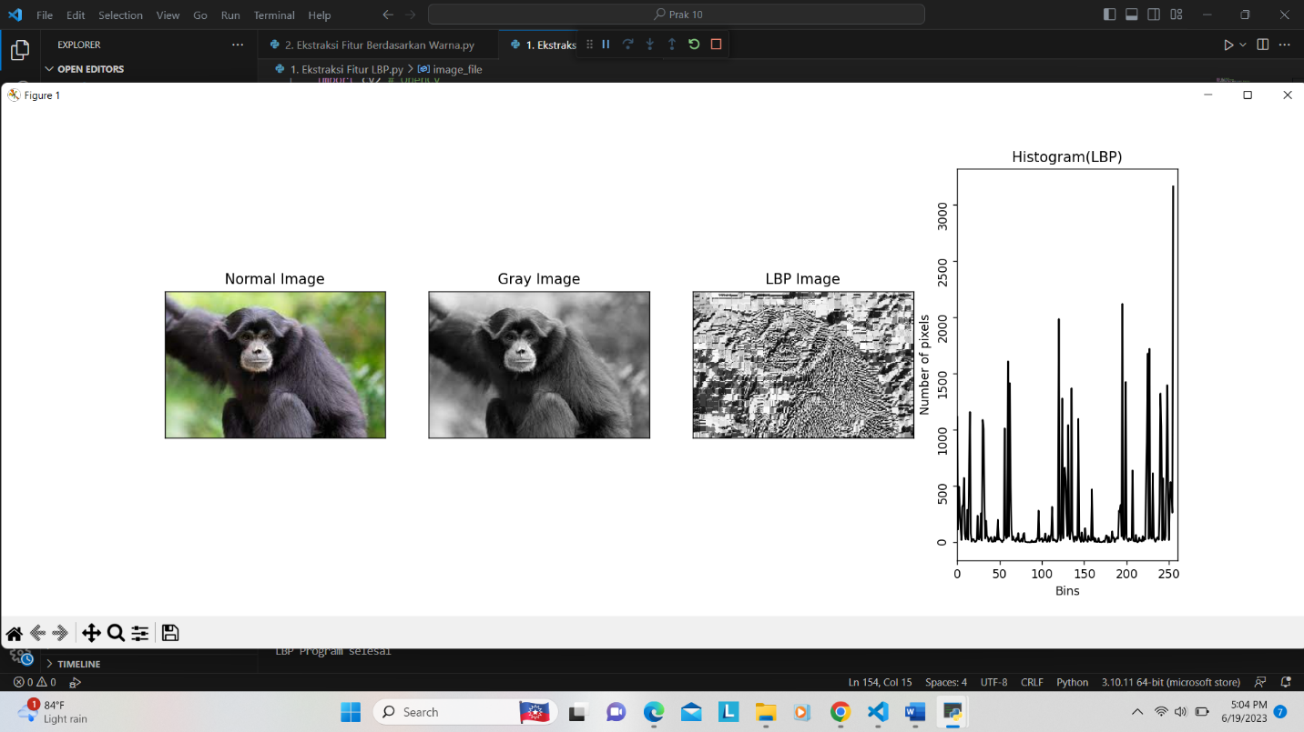

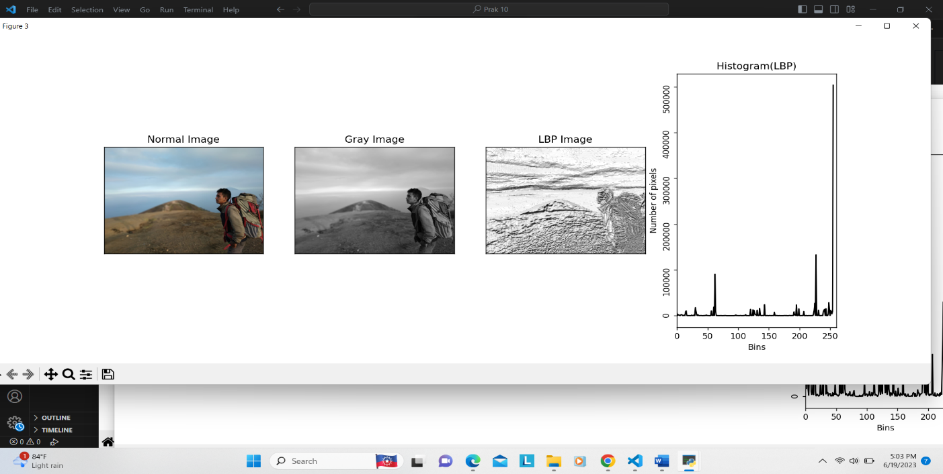

Ketika menggunakan brightness yang berbeda pola sebaran histogramnya lebih merata. Jadi ekstraksi fitur LBP ini adalah histogram LBP yang mencerminkan sebaran pola LBP yang terjadi dalam blok piksel. LBP menggunakan citra grayscale dengan ketetanggaan 3 x 3 , dimana nilai piksel pada posisi tengah digunakan sebagai ambang threshold. Piksel -piksel tetangga kemudian dilakukan binerisasi dengan ketentuan apabila nilai piksel tetangga lebih kecil dibandingkan dengan threshold maka akan bernilai 0 , sedangkan jika nilai piksel tetangga lebih besar/sama dengan threshold maka akan bernilai

Jadi, maksud dari ekstraksi LBP adalah untuk mengambil informasi tekstur dari gambar dan merumuskannya menjadi vektor fitur yang dapat digunakan dalam berbagai aplikasi pengolahan citra dan pengenalan pola.

* EKSTRASI FITUR BERDASARKAN WARNA

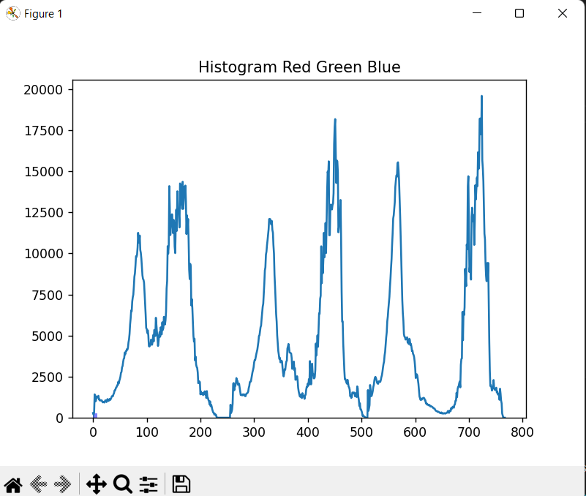 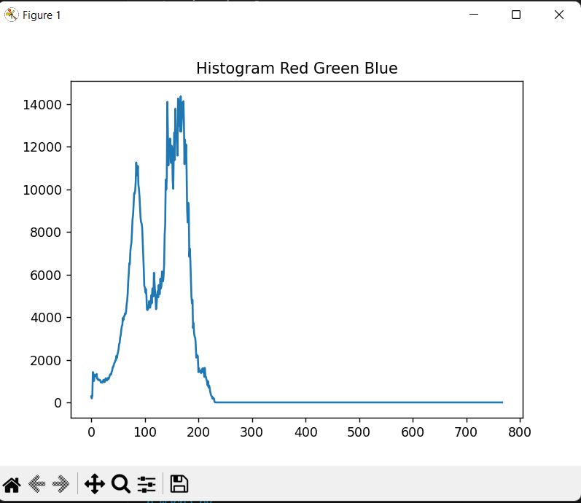

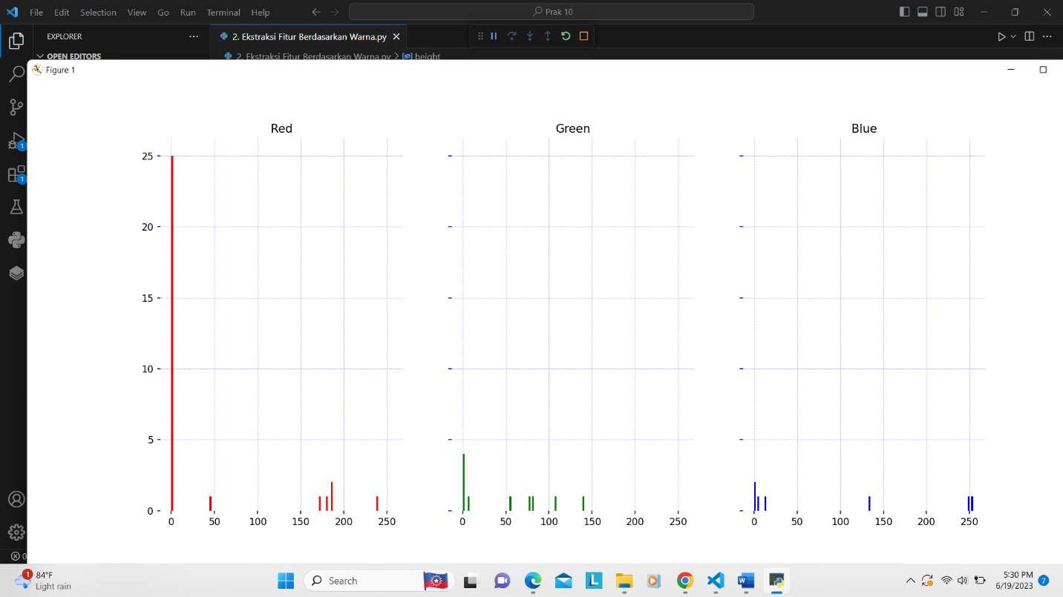

Pada percobaan ini kami menggunakan metode ekstraksi fitur berbasis warna, biasanya melibatkan ruang warna seperti RGB, HSV, atau YUV. Properti seperti histogram warna atau momen warna dapat diekstraksi dari gambar, metode ini mungkin tidak peka terhadap perubahan tekstur atau bentuk objek. Tujuan dari program ini adalah menghitung dan menampilkan histogram dari suatu citra berwarna. Histogram digunakan untuk menggambarkan distribusi intensitas warna dalam suatu gambar. Dengan melakukan analisis histogram, kita mendapatkan informasi tentang sebaran warna pada citra. Histogram merah, hijau, dan biru yang terpisah memberi kesan bagaimana setiap komponen warna memengaruhi gambar.

* EKSTRASI FITUR GLCM

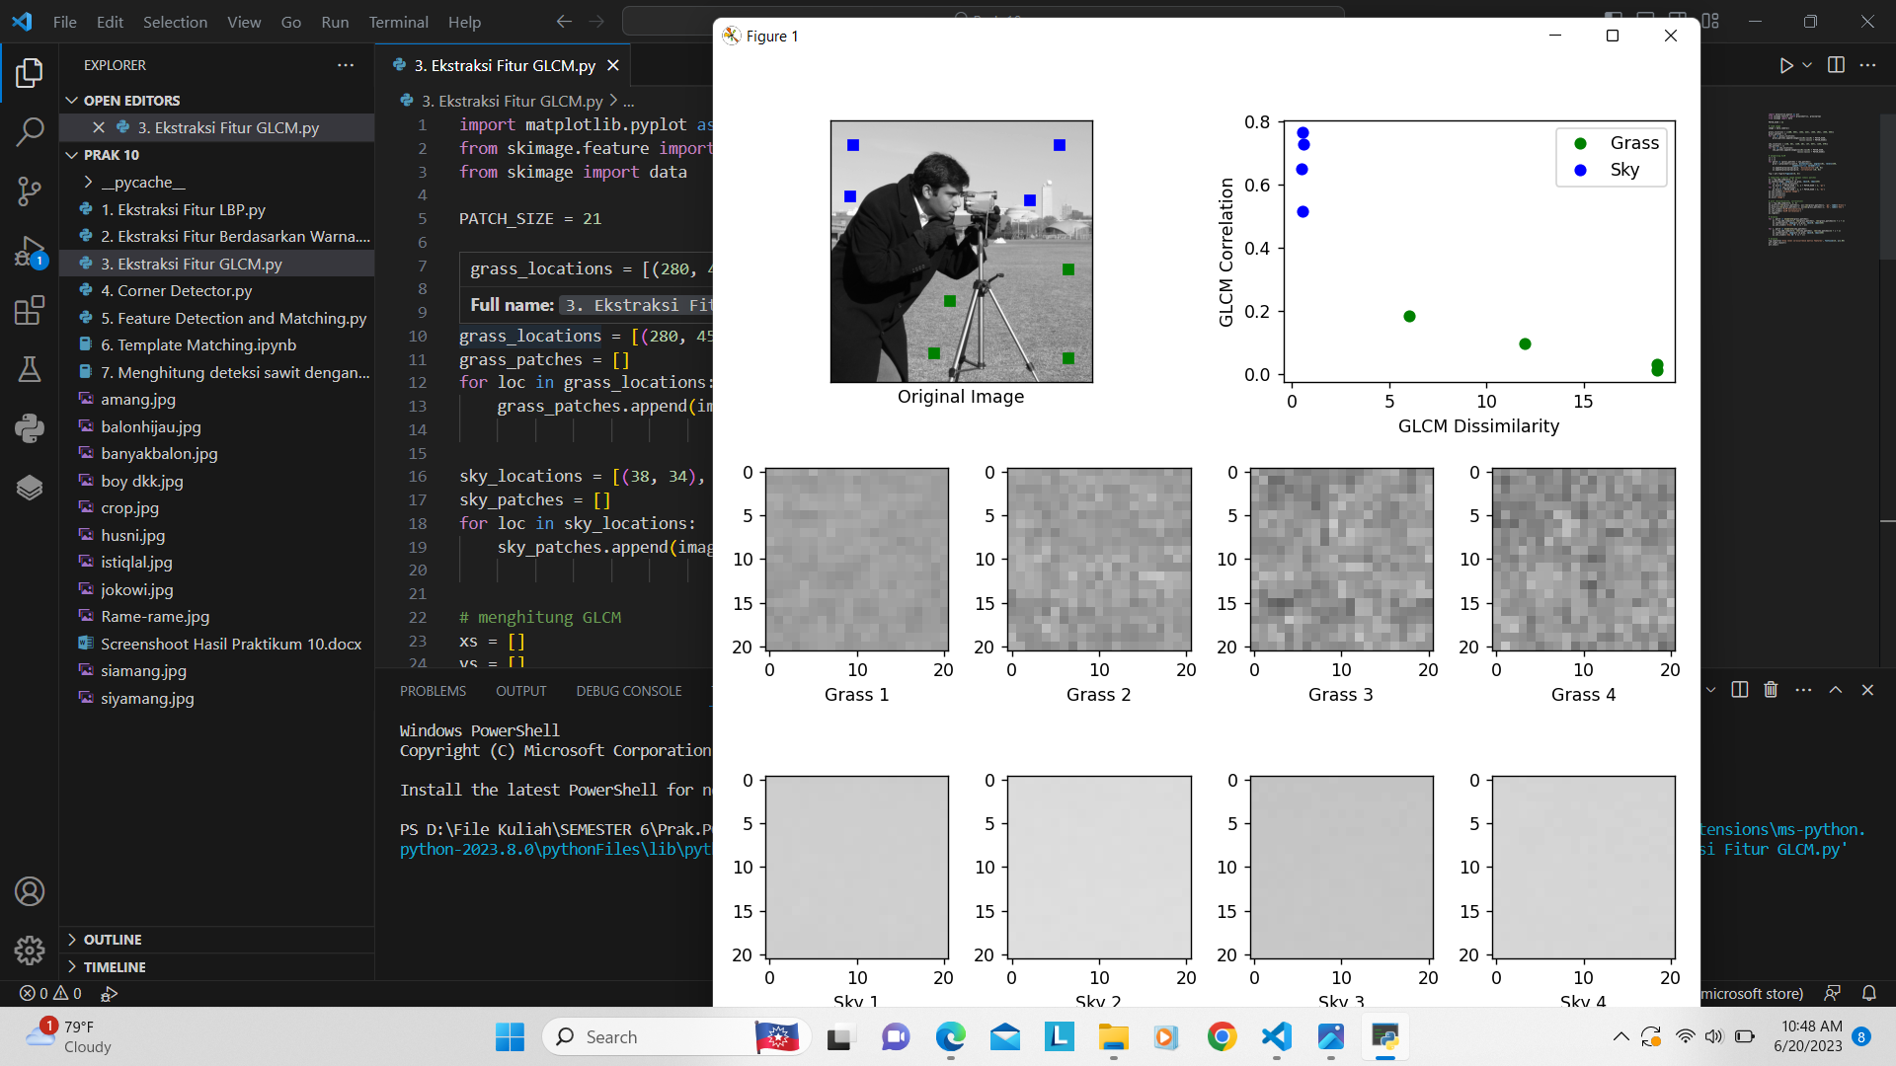

Gray Level Co-occurrence Matrix (GLCM) menghitung kemunculan sepasang intensitas piksel tertentu pada jarak dan sudut tertentu. Properti seperti kontras, korelasi, energi dan homogenitas dapat dihitung dari matriks ini. Keuntungan dari metode GLCM adalah dapat menangkap sifat struktural yang kompleks dan tidak berubah untuk transformasi kecil. Namun, metode ini membutuhkan komputasi yang lebih banyak dan sensitif terhadap cahaya.

* Menggunakan Corner Detector

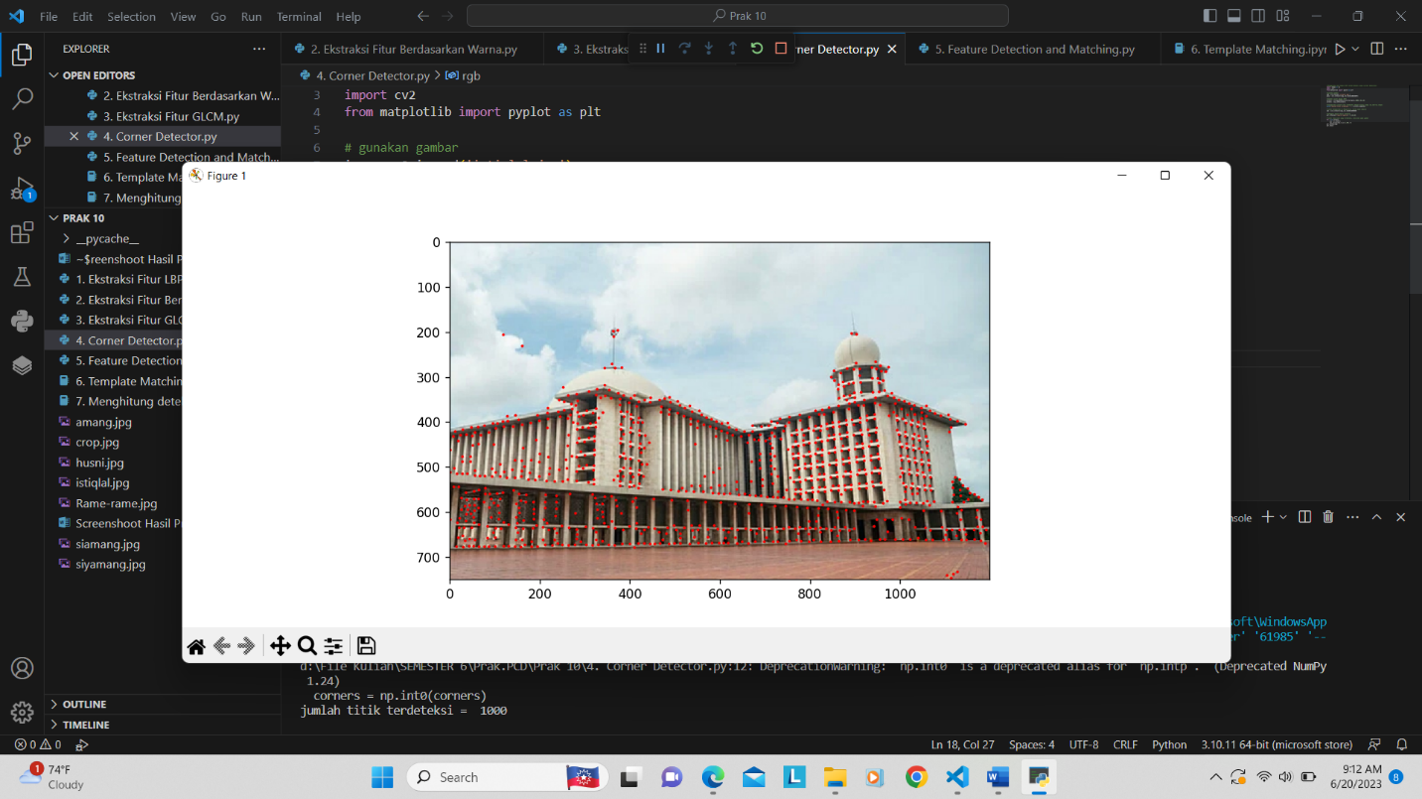

Dengan menggunakan metode identifikasi corner detector kita dapat mengetahui jumlah sudut dalam sebuah citra yang terdeteksi dan jumlah corner yang terdeteksi Digambar saya sebanyak 1000 sedangkan untuk gambar yang digunakan dicontoh sebnayak 667. Hal tersebut membuktikan bahwa codingan identifikasi corner tersebut dapat berjalan sesuai dengan gambar yang kita inputkan.

* Feature Detection and Matching

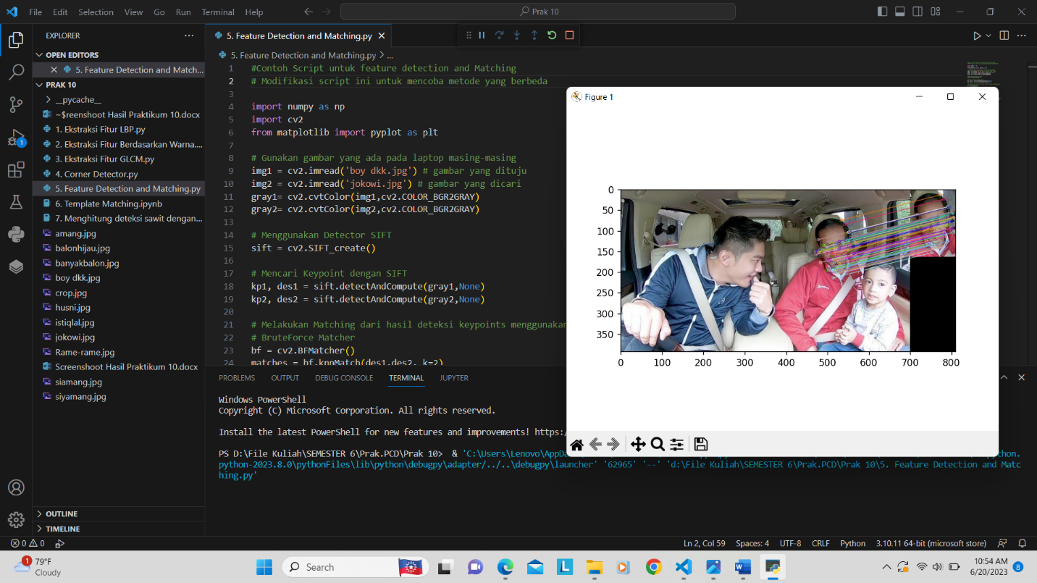

* template matching mendeteksi wajah pada gambar

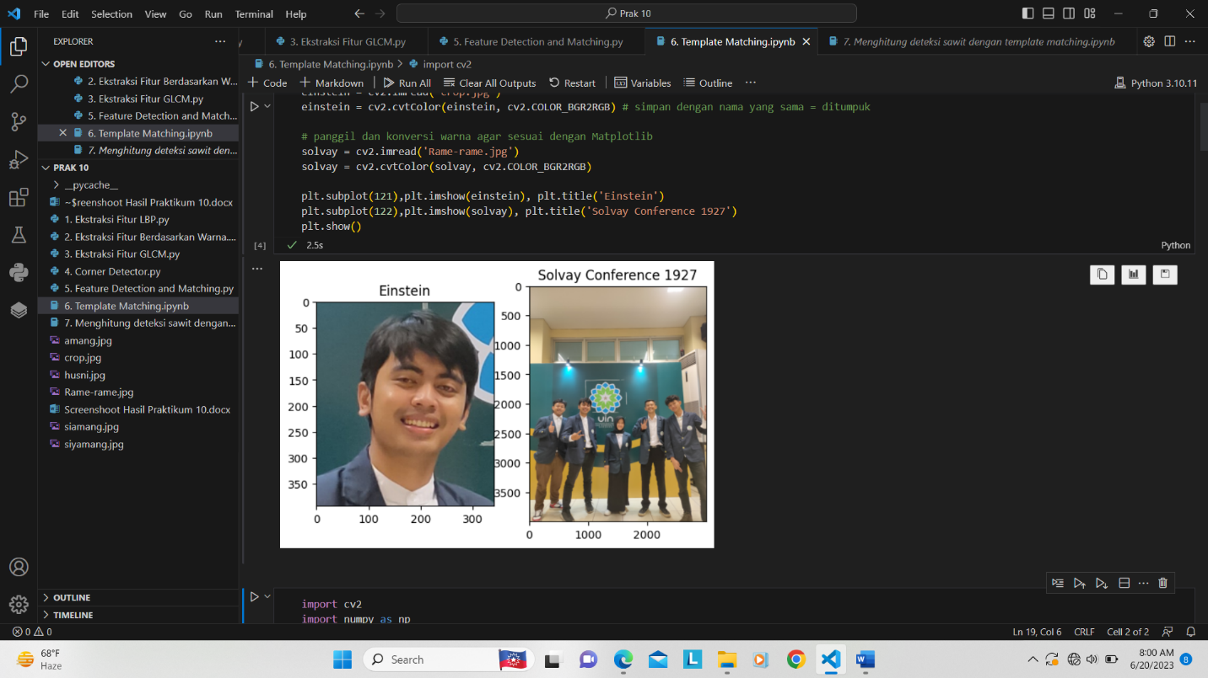

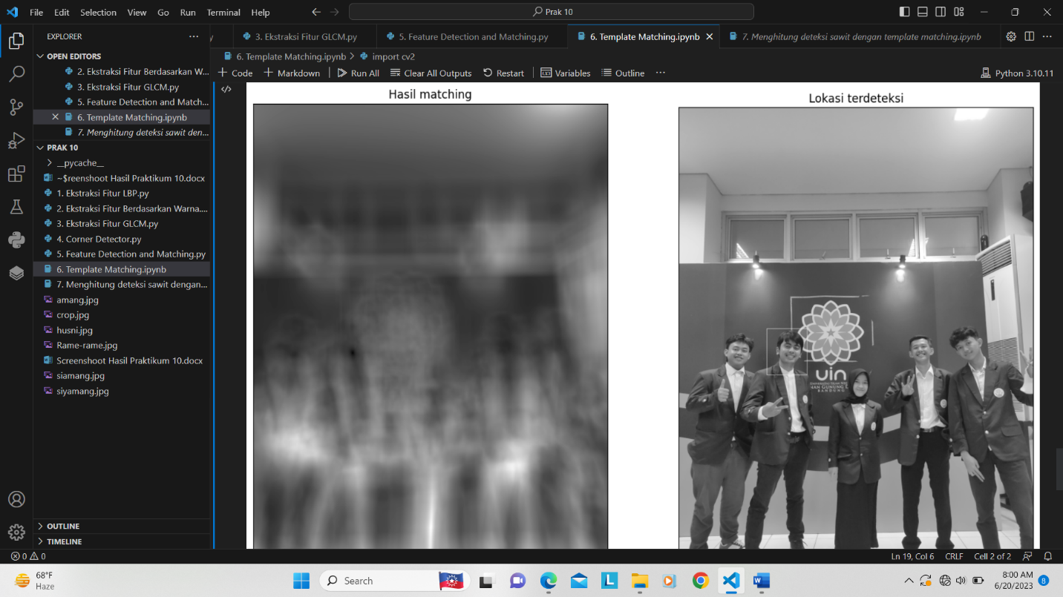

Dari gambar diatas dengan menggunakan foto yang berbeda dari contoh, program tersebut telah mendeteksi wajah gambar yang benar setelah menggunakan fitur deteksi wajah dengan menggunakan syntak template matching yang dimana foro atau citra RGB yang diinputkan diubah dulu ke grayscale kemudian teridentifikasi wajah yang dicari.

* Tamplate Matching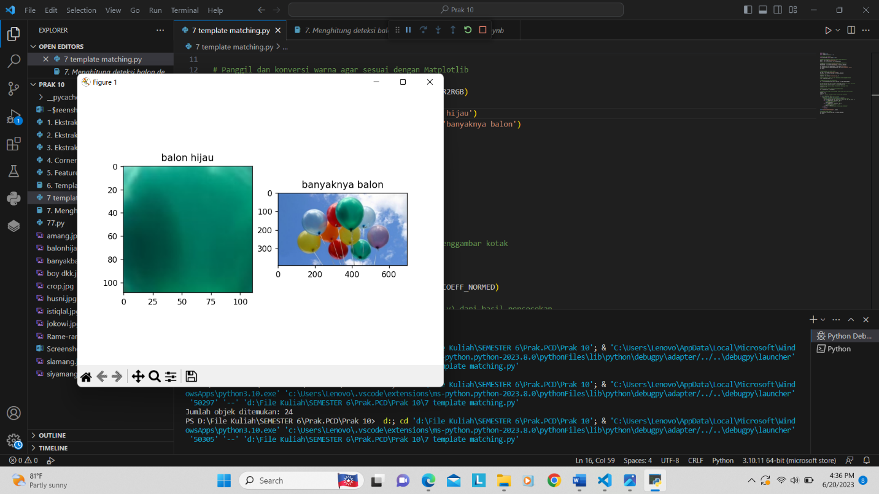

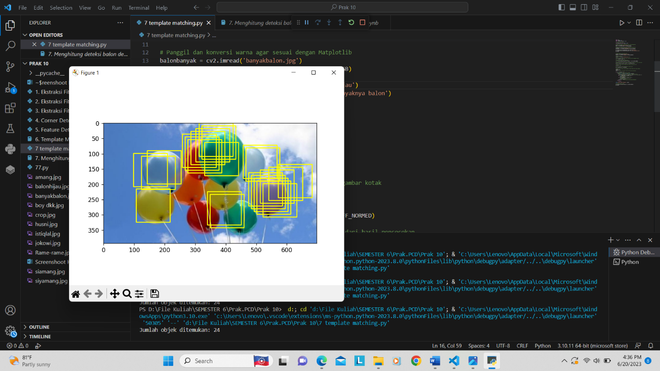

Dari foto diatas mengenai deteksi template matching dapat dianalisis bahwa gambar balon terdeteksi akan tetapi karena adanya crop yang kurang maka banyak sekali gambar yang terdeteksi. Program ini cocok untuk pengenalan objek berdasarkan pola yang telah ditentukan dalam gambar. template matching sederhana dapat memiliki keterbatasan dalam menghadapi variasi skala, rotasi, pergeseran, dan pencahayaan dalam objek yang dicari. Oleh karena itu, dalam situasi yang lebih kompleks, teknik pengenalan objek yang lebih canggih mungkin diperlukan.